PŘÍLOHA Č. 3: DIDAKTICKÝ LIST

Autor | Bc. Foffová Sandra
Předmět | Český jazyk a literatura
Druh výukového materiálu | pracovní list
Ročník | 3.-4. ročník SŠ
Klíčová slova | holocaust, válka, memoáry, vzpomínky
Vzdělávací oblast | Jazyk a jazyková komunikace

- Na základě uvedených ukázek vysvětlete následující pojmy:
- rampa =
- latrína =
- apel =
- lágr =
- revír =
- Kanada =
- múzlman =
- zupa =
- krematorium =
„Tam na rampě už stál, ozářen reflektory, vlak sestavený z dobytčích vagonů. Kolem dokola vagonů byli rozestavěni černí vachmani, na rampě, na křižovatce, stálo tři nebo čtyři esesáci s holemi v rukou a se psy a ještě jeden vyšší oficír SS. Z vagonů, v jejichž okénkách nahoře pod střechou se chvílemi objevovaly a vykukovaly bledé obličeje, byl slyšet tlumený hovor a dětský křik.“

„Jeden z bloků sloužil pro vykonávání potřeby, nacházely se v nich latríny. Rozhodně to však nebyly klasické toalety. Žádné kabinky. Žádné mísy. Žádné splachování. Žádné soukromí. (…) Uvnitř byly tři žlaby dlouhé jako celý barák, (…) nad nimi zídka s deskou, na vrchu které byly ve dvou řadách díry.“
„Všichni ti, kdo nebyli ihned určeni do plynových komor, museli udržovat sebe a celé svoje okolí, světnice, lágrové ulice, latríny, umývárny, zkrátka všechno, v naprosté čistotě. Ti ostatní byli čistotně spálení, nehledě na trochu kouře a smradu z krematorií, čemuž se nedalo zabránit.“
„Před revírem už stála fronta múzlmanů – tak se v Osvětimi říkalo těm, kdo byli na konci svých sil, vypadali jako kostlivci a brzy na ně čekal komín. A já vypadal skoro tak jako oni. (…) Mně na můj vřed plácli trochu bílé masti, přes to papírový mul, ovázali to obvazem z krepového papíru a hotovo.“
„Kanada se ale říkalo jenom části aufräumungskommanda a onomu zvláštnímu skladišti, kde byl pečlivě tříděn a později do Německa odesílán majetek, který sem přiváželi Židé a byli nuceni ho zanechat ve vagonech a na rampě. Později bylo ale takhle nazýváno celé komando, tedy taky ona jeho část, která pracovala na rampě.
„Dny se táhly pomalu a naše řady řídly čím dál víc. Umírající a mrtví byli při apelech ukládáni vždycky na konec našich řad a byli spočítání spolu s námi, ještě živými, a potom byli odváženi na stejné káře, na které nám přiváželi zupu. Tenkrát jsme ještě najisto nevěděli, kam je vozili. Ale už brzo se začalo šuškat, že tady někde blízko je krematorium, kde ty mrtvoly spalují. Tomu se taky dalo docela lehko věřit, protože nad celou krajinou visel zápach smíšený z kouře a rozkladu.“

„Pak byl zase apel, pak zase to strkání o lepší místo v tlačenici u stěny, potom polední zupa, nakonec večerní apel a potom zase ta hrozná zima v noci. Tak to šlo dlouhé dny a noci.“

„Počítali nás ve čtyři ráno, v deset nebo ve tři odpoledne. Kdykoliv si usmysleli. A jedno jak dlouho. Jednou jsme stály nastoupené dva dny. Dva dny, než chytili vězně, kterému se podařilo z lágru utéct.“

„Já jsem vždycky poslušně šla, kam mi přikázali – do ghetta, do vagónu, do lágru.“

- Přečti si popis koncentračního tábora Osvětim-Březinka a najdi na mapě tato místa:
- hlavní brána pro příjezd transportů
- rampa
- plynové komory
- Terezínský rodinný tábor
- karanténní tábor
- Kanada
- ženský tábor
- mužský tábor
„Po obou stranách rampy se v Březince rozkládaly jednotlivé tábory. Začínaly blízko za hlavní branou, kterou sem přijížděly vlaky na rampu, a končily blízko u krematorií, kam byli lidé odváděni k svému zničení. Často přijížděly dva nebo i více transportů najednou a pak vlaky stávaly na obou stranách rampy a my pracovali mezi nimi. Jindy ale přijel jen jeden transport a zakryl tak jenom lágry na jedné straně, druhá zůstávala otevřena. Po obou stranách rampy se táhly nízké příkopy. Za nimi se zvedaly ploty z ostnatého drátu na betonových sloupech, na nichž byly nahoře umístěny lampy. Z rampy bylo možno vidět lidi v táborech.“

„Vlak zastavil přímo u plynových komor I a II. Byly postavené tak, že na první pohled nebylo zřejmé, o co jde. Byly to nízké zděné budovy, ve kterých mohly být sprchy, jak to tvrdili esesáci a kápové.“
Transport z Terezína, ve kterém byla i Dita s rodinou, dovedli do tábora BIIb, tzv. rodinného tábora. „Chovali se podivně a říkali zvláštní věci, jako že půjdeme komínem nebo že skončíme v plynové komoře. Jejich oči byly bez výrazu, jako by v nich pohaslo světlo.“ Rodinný tábor se skládal z dvaatřiceti stejných, očíslovaných, dlouhých dřevěných baráků, kterým se říkalo bloky, byly bez oken a rozestavěné ve dvou řadách po šestnácti. Muži a ženy byli odděleni, chlapci přebývali u otců a dívky u matek. Tento tábor se nacházel mezi karanténním táborem a táborem pro ženy z Maďarska.

„I tak se vůči Židům z Terezína neuplatňovala žádná selekce. Místo toho byli všichni zavezeni do Familienlageru, tzv. rodinného tábora. Ten stál v sekci BIIb v Osvětimi-Březince, vedle karanténního bloku, který jsem znal velmi dobře. Domnívám se, že v Osvětimi bylo hodně lidí, kteří nenáviděli Židy z Terezína. Téměř každý z nás, pracujících v Rampe Kommando, ztratil rodinu – milované a blízké osoby, které neprošly selekcí a zahnali je do plynových komor. A tady najednou byly rodiny, jež nejenže nechali naživu, ale mohly též zůstat spolu. Často jsem přemýšlel o tom, jestli to nebyl další velmi sofistikovaný způsob mučení, vysněný esesáky.“

„Kdo seděl, ten nebyl už schopný. Kdo už nebyl schopný, byl nemocný. Kdo byl nemocný, toho bylo třeba rychle zabít.“ Vězni byli také rozděleni podle pohlaví – jedna část tábora byla vyhrazena ženám, druhá mužům. Obě části se nacházely nalevo od železniční trati, byly obehnány ostnatými dráty a středem tábora procházela cesta.
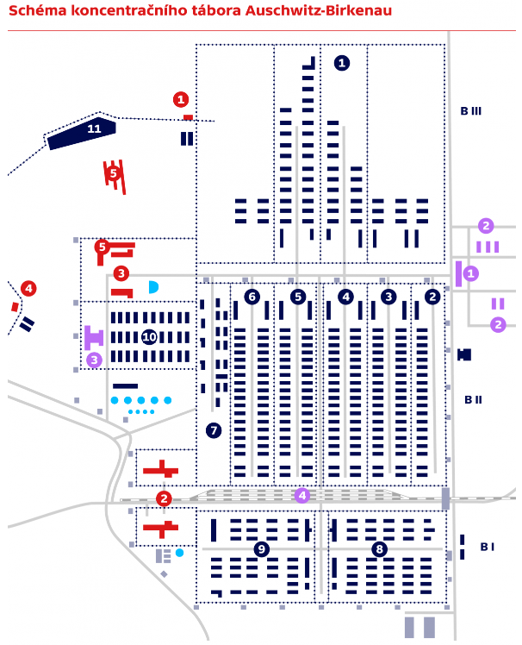

- Přečti si uvedené ukázky a vysvětli, co znamená, když byli vězni posláni doleva, a co znamená, když byli posláni doprava. V poslední větě doplň vynechaná slova.
„Následovala selekce. Doprava. Doleva. Silní a mladí muži, ale také silné a mladé ženy jsou odděleni, aby žili, následuje nepříjemný karanténní proces. (…) Ti, kteří byli poslání nalevo, se vrátili zpět k ženám, dětem a starším lidem, proto si Sam tiše přál dostat se nalevo, aby se mohl vrátit zpět ke své rodině a postarat se o ně. (…) Matky s dětmi vždy poslali nalevo.“
„Ukazoval prstem (Josef Mengele). Život, smrt, život, smrt… Chápete tu moc? On nerozhodoval, kdo půjde do lepšího nebo horšího baráku. Kdo dostane horší nebo lepší jídlo či boty. On rozhodoval, kdo půjde rovnou do plynu a kdo ne.“
„Eva se svou sestrou byla během selekce poslána doprava. V tu chvíli však netušily, co s nimi bude. (…) Všechny pak nahnali do velké betonové místnosti, které přezdívali „sauna“. Před zraky všech vojáků se ženy a dívky musely svléknout, a poté jim oholili hlavy.“
„Josef Mengele ukazoval prstem. (…) Život, smrt, život, smrt… Chápete tu moc? On nerozhodoval, kdo půjde do lepšího nebo horšího baráku. Kdo dostane horší nebo lepší jídlo či boty. On rozhodoval, kdo půjde rovnou do plynu a kdo ne. (…) Z celého transportu bylo doprava posláno pouze jednatřicet dětí, žen a mužů, včetně Violy, se kterými měl doktor Smrt ještě další plány.“
„Tak jsme se dostali až před zakuklenou postavu v dlouhém gumovém plášti s kapucí. Stál přímo před námi. Kolem něho stálo několik esesáků a jeden z nich strčil tatínka před toho zakuklence a naše ruce, které pevně, až křečovitě držely jedna druhou, se rozpojily. Ten zakuklenec chvíli váhal, pak jeho ukazovák v kožené rukavici ukázal nalevo, tatínka postrčili tím směrem a najednou jsem stál před tím mužem v gumáku sám. Ten neváhal ani vteřinu a poslal mě napravo. (…) To jsem ještě netušil, že když ten ukazovák v kožené rukavici ukáže doprava, že to znamená ________, a když doleva, ________.“

Bondy, 2017, s. 189
Stern Fisherová, 2017, s. 217
Bondy, 2017, s. 70
Bondy, 2017, s. 146
Bondy, 2017, s. 188
Bondy, 2017, s. 83-84
Bondy, 2017, s. 82-83
Ster Fisherová, 2017, s. 272
Stern Fisherová, 2017, s. 359
Zdroj: ČT24, Wikipedia.org, Auschwitz.org, Osvetim-auschwitz.estranky.cz
Bondy, 2017, s. 202
Stern Fisherová, 2017, s. 194, 196-197
Krausová, 2018, s. 102
Pivnik, 2020, s. 133
Stern Fisherová, 2017, s. 283
Pivnik, 2020, s. 86
Stern Fisherová, 2017, s. 12
Slonimová, 2015, s. 102
Stern Fisherová, 2017, s. 12
Bondy, 2017, s. 58

